内部调动流程：

拟调入单位发起填报（表1）→提交本单位领导签字并盖章→调出单位人力负责人→调出单位领导签字并盖章→集团人力资源部调配负责专员→审核后交集团人力资源部部长→①（调往京外单位流程结束）→集团人力资源部调配负责专员→反馈给申报单位。

→②（调往京内单位）→报集团董事长或者总经理→集团人力资源部部长→集团人力资源部调配负责专员→反馈给申报单位。

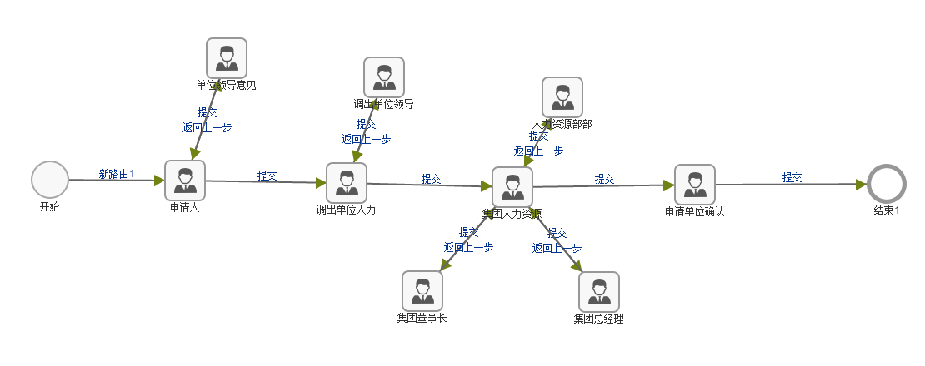

外部调动

拟调入单位发起填报（表2）→提交本单位领导签字并盖章→集团人力资源部调配负责专员→审核后交集团人力资源部部长→报集团董事长或者总经理→集团人力资源部部长→集团人力资源部调配负责专员→反馈给申报单位。

